 NAAM :…………………………………………………………………………… DATUM :…………………………… KLAS :…

EDM 1: TAAK 4 : RELIËF en RELIËFVORMEN

- Bespreek de reliëfelementen bij volgende foto’s en bepaal de reliëfvorm.

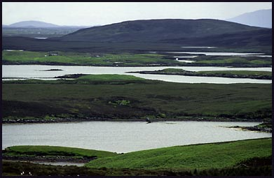  Reliëfelementen:  - Horizonlijn:……………………………………………….  - Hoogteverschil:…………………………………..  - Helling:……………………………………………..…..  - Effen of eneffen?  Reliëfvorm:……………………………………………………… | 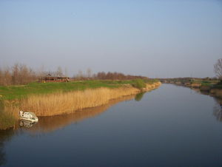  Reliëfelementen:  - Horizonlijn:……………………………………………….  - Hoogteverschil:…………………………………..  - Helling:……………………………………………..…..  - Effen of eneffen?  Reliëfvorm:………………………………………………………

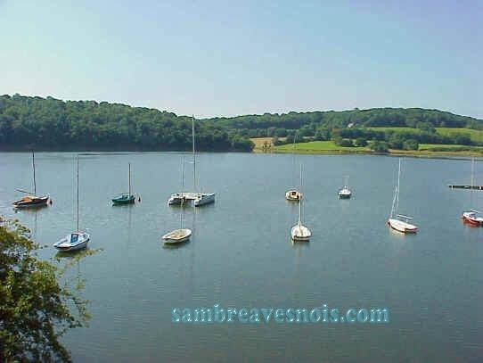  Reliëfelementen:  - Horizonlijn:……………………………………………….  - Hoogteverschil:…………………………………..  - Helling:……………………………………………..…..  - Effen of eneffen?  Reliëfvorm:……………………………………………………… | 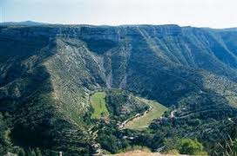  Reliëfelementen:  - Horizonlijn:……………………………………………….  - Hoogteverschil:…………………………………..  - Helling:……………………………………………..…..  - Effen of eneffen?  Reliëfvorm:………………………………………………………

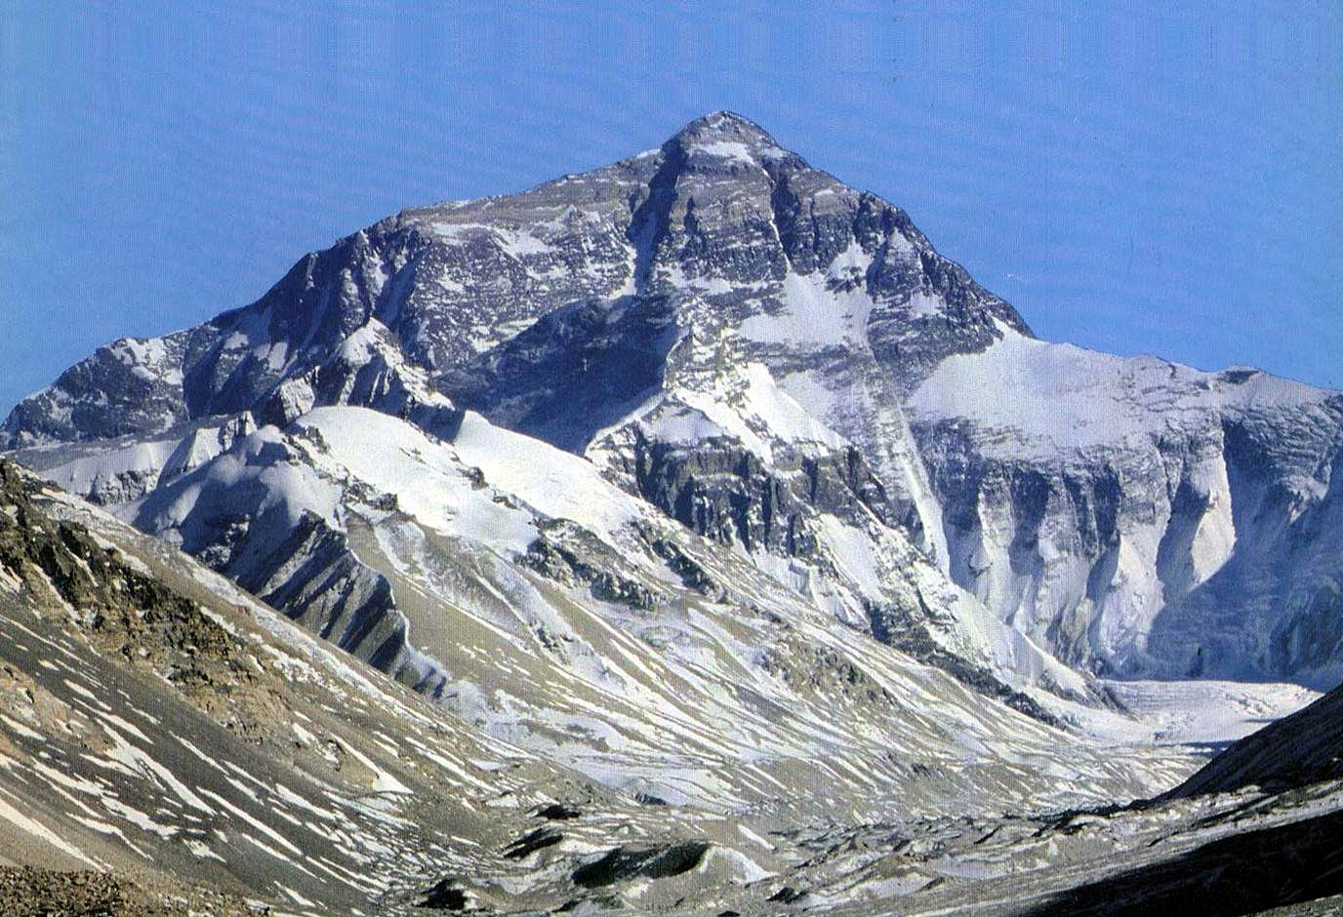
Reliëfelementen:
- Horizonlijn:……………………………………………….
- Hoogteverschil:…………………………………..
- Helling:……………………………………………..…..
- Effen of eneffen?
Reliëfvorm:………………………………………………………

2) Plaats de volgende woorden op de juiste plaats: V-dal, heuvelland, U-dal, vlakdal, bergtop, plateau, zee, gebergte, vlakte.

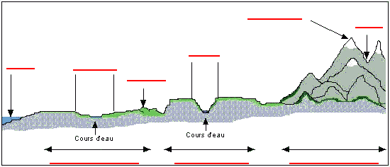

3) Plaats de volgende woorden op de tekening: gebergte, plateau, vallei, vlakte, heuvel
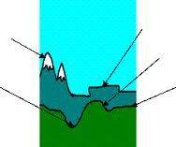

4) Wat betekent een hellingspercentage van 10% op dit verkeersbord?
